附件2：机关各中心2021年上半年考核登记表

中新创达咨询有限公司
机关各中心2021年上半年考核登记表

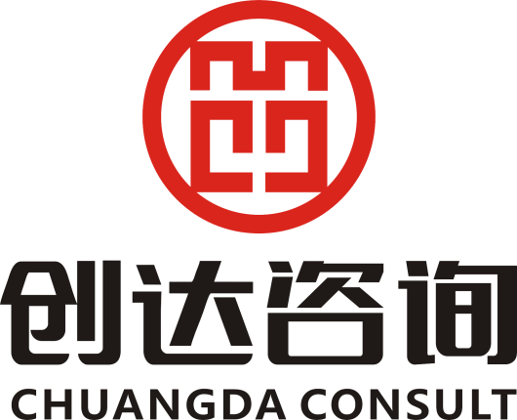

中心名称：
负责人：

二〇二一年七月 日
2021年上半年中心工作总结
中心名称 |  | 负责人
- 2021年上半年工作总结包括但不仅限于：
- 工作完成情况：包括承接业务、营业收入、利润，有数据能量化（列表表示）。
- 基础建设：团队建设、人才培养、客户满意度、部门整体业务能力提升等，
（3）取得的成绩或荣誉。
（4）分析与部门关联的内、外部关系协调联络情况。
（5）分析工作中存在的不足及采取的措施。
（6）风险管理 、人员管理、信息化建设。
（7）其他需要说明的情况。

备注：部门工作总结具体信息请按照月度总结模板进行汇总统计。

需反馈的问题和建议：

可续页
2021年下半年部门工作计划

中心名称 |  | 负责人
2021年下半年工作计划内容包括：
（1）结合年度及上半年工作，制订下半年工作目标。
（2）工作目标，具体要量化，且可执行可考核。

可续页

